Hong Kong Island Region

Scout Association of Hong Kong
Room 1111, 11/F, Hong Kong Scout Centre, Scout Path, Austin Road, Kowloon
Tel : 2574 4296 Fax : 2835 7777
 MEMO 
To | ： | Ms KWOK (Miracle) via email belle@caps.com.hk
From | ： | 香港童軍總會港島地域發展幹事 – 陳家莉
Date | ： | 13.01.2012

事由：港島童軍毅行2012– Cap帽報價

請提供報價：
 | 訂購資料 | 數 量
項 目 | 訂購資料 | 100 | 200
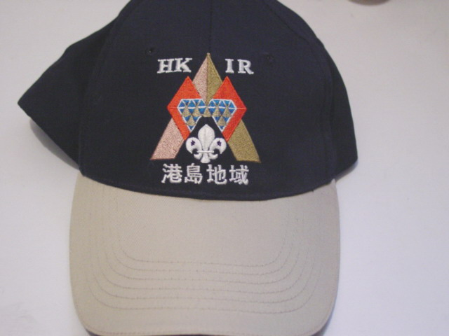  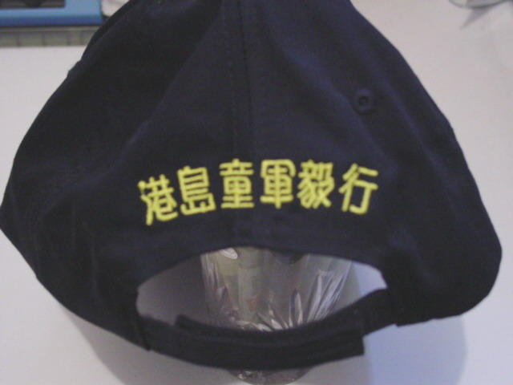  （樣本） | Logo：織章(帽後黃色織字)  布色：深藍色帽身及卡其色鴨舌  (200頂) | $ | $

其 他：
- 製作時間2012年3月1日前起貨
- 請詳列其他額外收費（例如絲印費、起板費、運輸費等）

簽署： 日期： 公司印章：

請填妥上表，簽署及蓋上公司印章後於2012年1月20日前傳真至2835 7777。如有任何查詢，請致電2835 7715與本人聯絡。

